












Льготы для участников программы HIPs

Участники программы HIP могут ежемесячно заработать до $60 льгот HIP, которые можно потратить на любые продукты программы SNAP, просто покупая более вкусные фрукты и овощи рациона здорового питания. На выдаваемой участникам HIP квитанции
из магазина при совершении покупок программы SNAP указываются льготы, заработанные по программе HIP.

Программа HIP призвана помочь людям в каждодневном потреблении большого количества фруктов и овощей. Благодаря
присутствию фруктов и овощей в рационе  питания снижается вероятность повышения

уровня холестерина, заболевания сердечно- сосудистыми болезнями, диабетом и некоторыми видами рака. Одновременно это способствует поддержания здорового веса. Чем больше фруктов и овощей потребляют члены семьи, тем здоровее они будут. Участие в программе HIP отличается простотой и способствует здоровому образу жизни членов семей участников!

Телефон программы HIP в департаменте DTA: 1-888-987-4487
С понедельника по пятницу, с 9:00 до 17:00
Email: DTA.HIP@state.ma.us

Пилотная программа, осуществляемой Департаментом помощи в переходный период штата Массачусетс



RUSSIAN

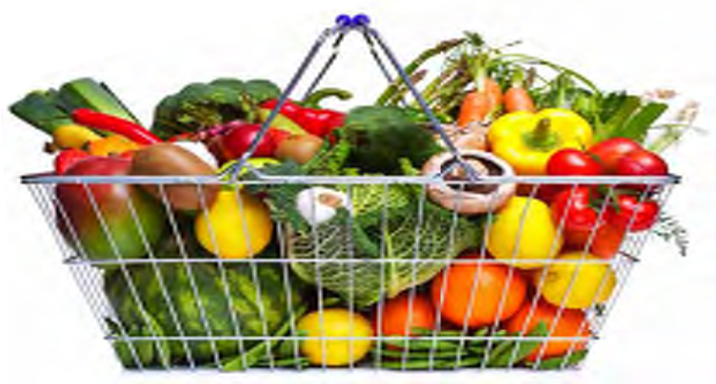


Пилотная программа стимулирования здорового образа жизни (HIP)

«Пилотная программа стимулирования здорового образа жизни» [Healthy Incentives Pilot (HIP)] является партнерским проектом, осуществляемой Департаментом помощи в переходный период [Department of Transitional Assistance (DTA)] штата Массачусетс и Службой гигиены питания Министерства сельского хозяйства США (USDA/FNS), будучи единственной в своем роде программой
в стране. Основная цель этой экспериментальной программы – определить, будет ли предоставление финансового стимула клиентам SNAP (в прошлом
«продовольственные талоны» (фудстемпы)) способствовать покупке и потреблению овощей и фруктов рациона более здорового питания.

В качестве участников программы HIP произвольным образом выбрано 7500 домохозяйств на программе SNAP в округе Хэмпден. Департаментом DTA округ Хэмпден выбран для проведения пилотной программы по причине широкого разнообразия участников SNAP и предприятий розничной торговли продовольствием, географического сочетания городских, пригородных и сельских общин, а также их партнерской активности. Участники HIP
будут зарабатывать 30 центов на каждый доллар, потраченный на целевые овощи и фрукты HIP в участвующем предприятии розничной торговли. Эта льгота будет автоматически добавляться на их счет программы SNAP для использования на любую будущую покупку, допускаемую программой SNAP.

Программа HIP начинается 1 ноября 2011 г.
Не каждый начнет участвовать в одно и то же время. Даты начала участия в программе HIP: 1 ноября 2011 г., 1 декабря 2011 г. и 1 января 2012 г. Каждому участвующему домохозяйству льготы HIP будут предоставляться в течение 12 месяцев от даты начала участия.
Целевые продукты питания

Участники зарабатывают льготы HIP, когда приобретают целевые пищевые продукты программы HIP. В их число входят свежие, консервированные, высушенные и замороженные фрукты и овощи
без добавления сахара, соли, жиров или масел
(с некоторыми исключениями). Например, сладкий картофель и ямс (оранжевый, красный, белый) входят в число таких продуктов, тогда как белый картофель из их числа исключен. Сухие бобы, такие как пинто, фасоль, черные и другие бобы в число целевых продуктов программы HIP не входят. При этом такие овощи, как зеленые бобы, стручковый горошек и сахарные сорта гороха относятся к числу целевых продуктов HIP. Такие целевые фрукты и овощи программы HIP соответствуют продуктам, приобретаемым по программе WIC.

Предприятия розничной торговли и процесс приобретения продуктов питания

Участники программы HIP могут делать свои покупки в более чем 100 магазинах розничной торговли продовольствием в округе Хэмпден, зарабатывая
при этом свои льготы HIP. Эти предприятия торговли согласились видоизменить свои системы оплаты покупаемых продуктов, чтобы осуществлять расчет льгот программы HIP. В число предприятий розничной торговли продовольствием входят фермерские рынки, бакалейные лавки, продовольственные магазины, супермаркеты и магазины шаговой доступности.

Когда участники программы HIP делают покупки в крупном супермаркете или сетевом магазине шаговой доступности (таких сетей, как Cumberland Farms, Geissler’s, PriceRite, Stop & Shop или Walmart),
от них не требуется производить какие-либо необычные действия. Кассовые аппараты в этих магазинах автоматически рассчитывают итоговую сумму HIP.
При совершении покупок в других магазинах или на фермерских рынках, участники программы HIP предъявляют кассиру чехол

своей карточки HIP/EBT или сообщают, что участвуют в этой программе. Затем они просто отделяют свои продукты HIP, подобно тому, как это делается для продуктов программы SNAP. Вы можете выяснить, какие магазины участвуют в программе, пользуясь списком предприятий розничной торговли программы HIP, или поискать наклейку
с логотипом HIP на двери магазина.
Дополнительные сведения
- Телефон программы HIP в департаменте DTA:
1-888-987-4487, с понедельника по пятницу, с 9:00 до 17:00
- Email: DTA.HIP@state.ma.us
- Распечатанные материалы HIP: департаментом DTA подготовлены разнообразные вспомогательные материалы по программе HIP, в том числе чехол для карточки HIP/EBT, список участвующих предприятий розничной торговли, перечень целевых продуктов питания, ответы на типовые вопросы, календарь учебных занятий
и презентации. Материалы представлены на английском и испанском языках; некоторые из них переведены на вьетнамский и русский
языки. Если Вам нужен экземпляр какого-либо материала, обращайтесь по оперативной линии программы HIP: 1-888-987-4487

